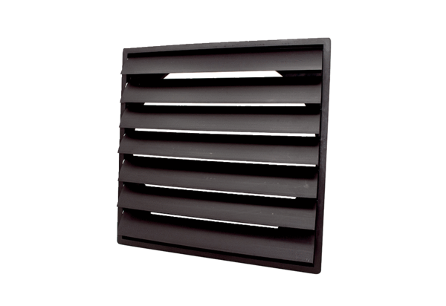Žaluzina AS 30 ExJedinica za pakiranje: 1 komAsortiman: C
Broj artikla: 0151.0404Proizvođač: MAICO

